РЕСПУБЛИКА ТАТАРСТАН  ИСПОЛНИТЕЛЬНЫЙ КОМИТЕТ АЛЬКЕЕВСКОГО  МУНИЦИПАЛЬНОГО РАЙОНА  422870, С.Базарные Матаки,  ул.С.Крайнова,д.56 | 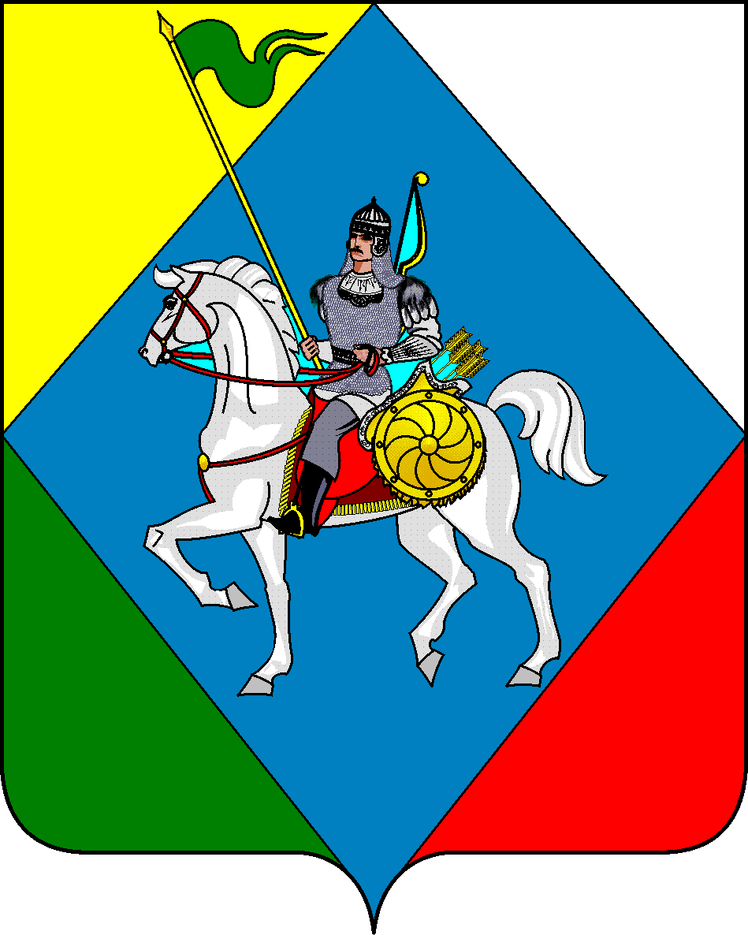 | ТАТАРСТАН РЕСПУБЛИКАСЫ  ӘЛКИ  МУНИЦИПАЛЬ РАЙОНЫ  БАШКАРМА КОМИТЕТЫ  422870, РТ Базарлы Матак авылы,  С.Крайнов ур.,56
Телефон: (84346) 20-0-26, факс: (84346) 21-7-60. E-mail: alkay@tatar.ru, сайт: www.alkeevskiy.tatarstan.ru.

01.06.2018 г. № 246

ПОСТАНОВЛЕНИЕ
КАРАР
О внесении изменений в постановление Исполнительного комитета Алькеевского муниципального района от 21.02.2018 г. № 80 «О создании общественной организации «Совет отцов Алькеевского района»»
Во исполнение протокола совещания Кабинета Министров Республики Татарстан по вопросу «Об активизации работы Совета отцов в Республики Татарстан» ПОСТАНОВЛЯЮ:

Внести в постановление Исполнительного комитета Алькеевского муниципального района от 21.02.2018 г. № 80 «О создании общественной организации «Совет отцов Алькеевского района»» следующие изменения:

- в абзаце 2 пункта 3.1. исключить слово «целевых».

Руководитель Исполнительного комитета
Алькеевского муниципального района И.В. Юсупов

